ESTUDIO BIBLICO
JEREMIAS

PERIODO DE TIEMPO

Ministrio de Jeremías
Unos 40 años

________ ________

Reino de Josías 4 Ultimos Reyes Exilio

Contemporarios

_______________ _________________

__________________

______________________

TRASFONO

__________________ (y pasaje relacionado en II Crónicas)

SINGULARIDAD

- ____________________________________________________________

- ____________________________________________________________

CONTENIDO

JEREMIAS
EL TESTIMONIO DE UN SIERVO FIEL

EL MINISTERIO DE JEREMIAS

- ____________________________________________

- ____________________________________________

- ____________________________________________

- ____________________________________________

LA FIDELIDAD DEL SIERVO

______________

______________

______________ ____________________

______________ ____________________

______________

Ejémplificado en: ____________________ Isa. 53:7

Lucas 23:46
BENDECIDO . . .

__________________________________________

“___________________________________”

_______________________________ 11:18-23
_______________________________ 15:15-21
_______________________________ 19:14 – 20:18
_______________________________ 26:7-24
_______________________________ 36:1-32
_______________________________ 37:15
_______________________________ 37:15
_______________________________ 28:1-6
_______________________________ 40:1
_______________________________ 42:1-43:4

Sin embargo, Jeremías nunca _________________________!

VERDAD ______________

______________________

FALSEDAD ______________

______________________

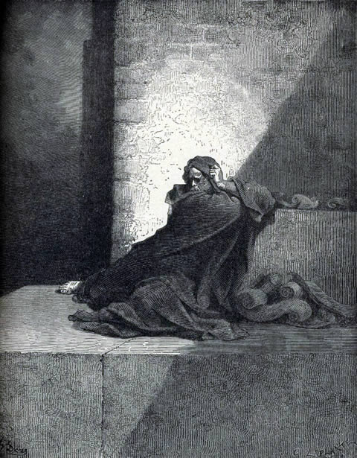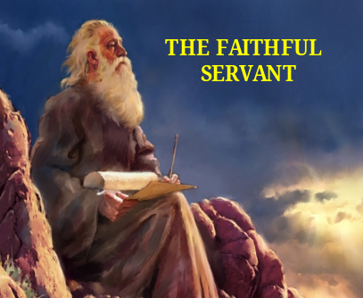
EL SIERVO EL SIERVO
SUFRIENTE FIEL

EL SIERVO FRUTIFERO

CRITERIO DEL HOMBRE LA EXPERIENCIA DE JEREMIAS

_________________________ ___________________________

_________________________ ___________________________

_________________________ ___________________________

_________________________ ___________________________

_________________________ ___________________________

EL CRITERIO DE DIOS PARA EL EXITO MINISTERIAL

_____________________________

_____________________________

_________________ & ________________

EL LLAMADO DEL SIERVO

__________ Hijo de Hilcías _________________

__________ Anatot en Benjamín _________________

__________ Reino de Josiás _________________

__________ Profeta ordenado a las naciones _________________

__________ Antes de nacer _________________

Implicaciones del Llamado

____________________ ____________________

Respuesta de Jeremías Respuesta de Dios

________________ _____________

Promesa de Dios Dios Capacita

________________ ____________

Preparación a la mano de Dios


Una Vara de Una Olla
Almendra Hirviendo

_______ _______

JEREMIAS, SIERVO DE DIOS

_____________ ________________ ________________

